**Docker介绍**

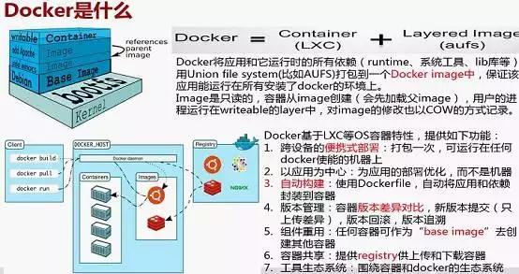

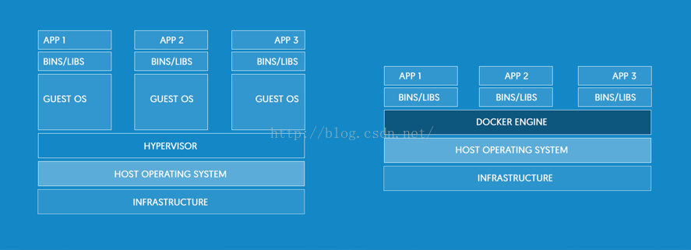

Docker基于Linux容器技术（LXC），Namespace，Cgroup，UnionFS（联合文件系统）等技术实现：

**namespace（命名空间）**：命名空间是 Linux 内核一个强大的特性。每个容器都有自己单独的命名空间，运行在其中的应用都像是在独立的操作系统中运行一样。命名空间保证了容器之间彼此互不影响。docker实际上一个进程容器，它通过namespace实现了进程和进程所使用的资源的隔离。使不同的进程之间彼此不可见。

Docker用到的一些命名空间有：

pid命名空间：用于隔离进程，容器都有自己独立的进程表和1号进程；

net命名空间：用于管理网络，容器有自己独立的networkinfo；

ipc命名空间：用于访问IPC资源（IPC:InterProcess Communication）；

mnt命名空间：用于管理挂载点，每个容器都有自己唯一的目录挂载；

uts命名空间：用于隔离内核和版本标识（UTS:UnixTimeProcess System），每个容器都有独立的hostname和domain。

**cgroup（控制组）**：是 Linux 内核的一个特性，主要用来对共享资源进行隔离、限制、审计等。只有能控制分配到容器的资源，才能避免当多个容器同时运行时的对系统资源的竞争。控制组技术最早是由 Google 的程序员 2006 年起提出，Linux 内核自 2.6.24 开始支持。控制组可以提供对容器的内存、CPU、磁盘 IO 等资源的限制和审计管理。

**UnionFS（联合文件系统）**：Union文件系统（UnionFS）是一种分层、轻量级并且高性能的文件系统，它支持对 文件系统的修改作为一次提交来一层层的叠加，同时可以将不同目录挂载到同一个虚拟文件系统下(unite several directories into a single virtual filesystem)。Union 文件系统是 Docker 镜像的基础。镜像可以通过分层来进行继承，基于基础镜像（没有父镜像），可以制作各种具体的应用镜像。另外，不同 Docker 容器就可以共享一些基础的文件系统层，同时再加上自己独有的改动层，大大提高了存储的效率。Docker 中使用的 AUFS（AnotherUnionFS）就是一种 Union FS。 AUFS 支持为每一个成员目录（类似 Git 的分支）设定只读（readonly）、读写（readwrite）和写出（whiteout-able）权限, 同时 AUFS 里有一个类似分层的概念, 对只读权限的分支可以逻辑上进行增量地修改(不影响只读部分的)。Docker 目前支持的 Union 文件系统种类包括 AUFS, btrfs, vfs 和 DeviceMapper。

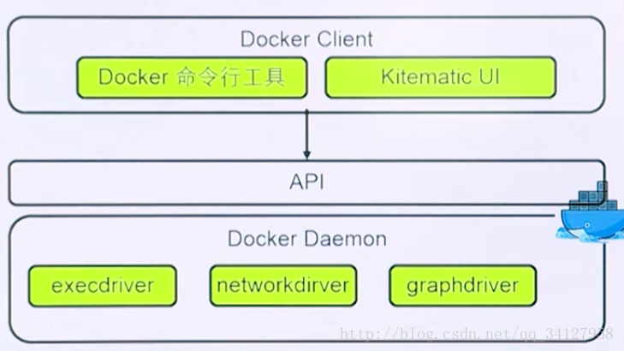

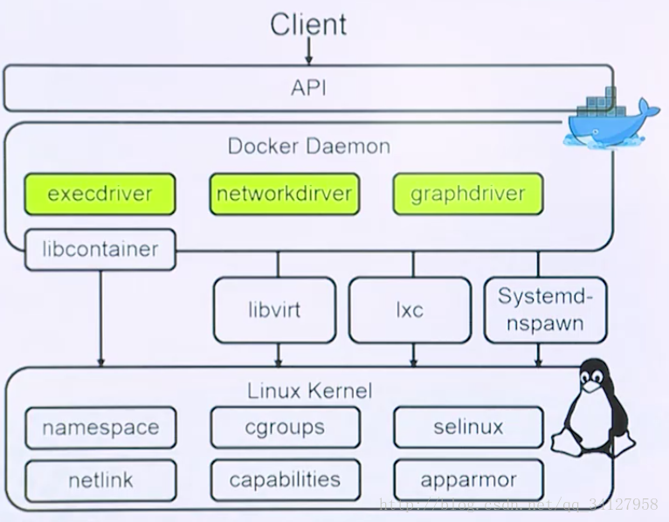

execdriver：存储了容器定义的配置信息。libcontainer拿到配置信息后将会调用namespace，cgroups等技术完成容器的创建及管理。   
networkdriver：完成容器网络环境的配置。   
graphdriver：管理容器镜像。